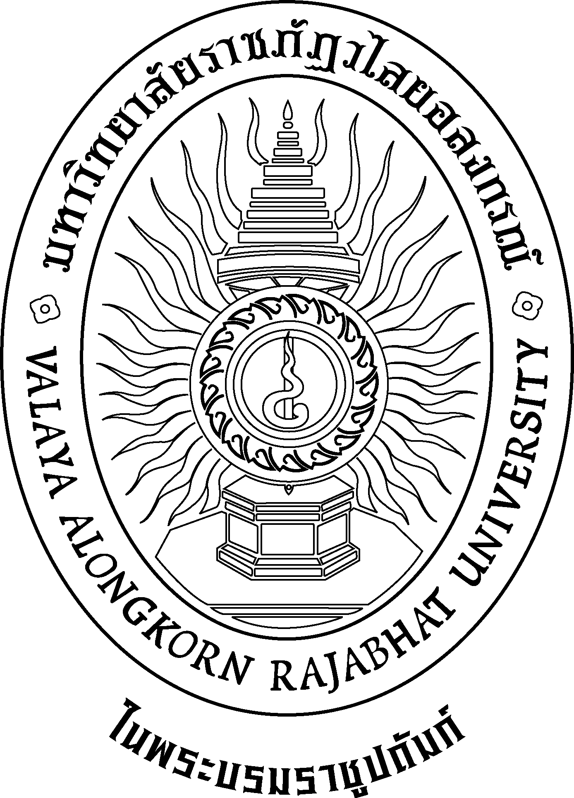
รายละเอียดการแก้ไขหลักสูตร (สมอ.08)
หลักสูตรครุศาสตรบัณฑิต สาขาวิชาวิทยาศาสตร์ทั่วไป (5 ปี)
(หลักสูตรภาษาอังกฤษ)
หลักสูตรใหม่ พ.ศ. 2557

คณะครุศาสตร์
มหาวิทยาลัยราชภัฏวไลยอลงกรณ์ ในพระบรมราชูปถัมภ์
จังหวัดปทุมธานี

รายละเอียดการแก้ไขหลักสูตร (สมอ.08)
หลักสูตรครุศาสตรบัณฑิต สาขาวิชาวิทยาศาสตร์ทั่วไป (5 ปี) (หลักสูตรภาษาอังกฤษ)
หลักสูตรใหม่ พ.ศ. 2557

ชื่อสถาบันอุดมศึกษา : มหาวิทยาลัยราชภัฏวไลยอลงกรณ์ ในพระบรมราชูปถัมภ์ จังหวัดปทุมธานี
คณะ/วิทยาลัย : คณะครุศาสตร์

- รหัสและชื่อหลักสูตร
ภาษาไทย : หลักสูตรครุศาสตรบัณฑิต สาขาวิชาวิทยาศาสตร์ทั่วไป (หลักสูตรภาษาอังกฤษ)
ภาษาอังกฤษ : Bachelor of Education Program in General Science (English Program)
- ชื่อปริญญาและสาขาวิชา
ภาษาไทย ชื่อเต็ม : ครุศาสตรบัณฑิต (วิทยาศาสตร์ทั่วไป)
ชื่อย่อ : ค.บ. (วิทยาศาสตร์ทั่วไป)
ภาษาอังกฤษ ชื่อเต็ม : Bachelor of Education (General Science)
ชื่อย่อ : B.Ed. (General Science)

- สถานภาพของหลักสูตรและการพิจารณาอนุมัติ/เห็นชอบหลักสูตร
หลักสูตรใหม่ พ.ศ. 2557 ฉบับเดิมนี้ได้รับทราบการให้ความเห็นชอบ จากสำนักงาน
คณะกรรมการการอุดมศึกษา เมื่อวันที่ 24 เดือน กุมภาพันธ์ พ.ศ. 2558
หลักสูตรใหม่ พ.ศ. 2557 เริ่มใช้ตั้งแต่ภาคการศึกษาที่ 1 ปีการศึกษา 2557
สถานะ การแก้ไขปรับปรุงหลักสูตรเล็กน้อย(สมอ.08)

ปรับปรุงหลักสูตรเล็กน้อย (สมอ.08) พ.ศ. | เริ่มใช้กับนักศึกษา ที่เข้าศึกษา ในปีการศึกษา | เริ่มใช้ภาคการศึกษา/ ปีการศึกษา | ครั้งที่/วัน-เดือน-ปี  สภาวิชาการเห็นชอบ | ครั้งที่/วัน-เดือน-ปี  สภามหาวิทยาลัยอนุมัติ
2558 | 2558 | 1/2558 | 13/2558  24 ธันวาคม 2558 | 1/2559  7 มกราคม 2559

4. เหตุผลในการปรับปรุงแก้ไข
ขอปรับเปลี่ยนคณะกรรมการอาจารย์ประจำหลักสูตรและอาจารย์ผู้รับผิดชอบหลักสูตร เนื่องจากอาจารย์ประจำหลักสูตรมีการโยกย้ายตำแหน่งและสาขาวิชา

5. สาระในการปรับปรุงแก้ไข
เปลี่ยนแปลงคณะกรรมการอาจารย์ประจำหลักสูตรและอาจารย์ผู้รับผิดชอบหลักสูตรดังนี้
5.1 จาก รองศาสตราจารย์ ดร.ชัชจริยา ใบลี เป็น ผู้ช่วยศาสตราจารย์ ดร.ประยูญ บุญใช้
5.2 จาก Mr. Danial Edward Guiney เป็น อาจารย์ วิภาวดี แขวงเมฆ

ตารางเปรียบเทียบข้อแตกต่างระหว่างหลักสูตรเดิมกับหลักสูตรปรับปรุงเล็กน้อย
5.1 การปรับคณะกรรมการอาจารย์ประจำหลักสูตรและอาจารย์ผู้รับผิดชอบหลักสูตร
หลักสูตรเดิม พ.ศ. 2557 |  |  | หลักสูตรปรับปรุงเล็กน้อย (สมอ.08) พ.ศ. 2558 |  |  | เหตุผล
ชื่อ-นามสกุล | คุณวุฒิ/สาขาวิชา  ที่จบ(เรียงคุณวุฒิ เอก/โท/ตรี) | สถาบัน  การศึกษาที่จบ  /ปีการศึกษาที่จบ | ชื่อ-นามสกุล | คุณวุฒิ/สาขาวิชาที่จบ  (เรียงคุณวุฒิ เอก/โท/ตรี) | สถาบัน  การศึกษาที่จบ  /ปีการศึกษาที่จบ
1. ผศ.ดร.สุธี พรรณหาญ | ศษ.ด.(วิทยาศาสตรศึกษา)  ค.ม.(การศึกษาวิทยาศาสตร์)  น.บ.  กศ.บ.(ฟิสิกส์) | มหาวิทยาลัยเกษตรศาสตร์, 2547.  จุฬาลงกรณ์มหาวิทยาลัย, 2532.  มหาลัยวิทยาลัยรามคำแหง, 2530.  มหาวิทยาลัยศรีนครินทรวิโรฒ, 2525. | 1. ผศ. ดร.สุธี พรรณหาญ* | ศษ.ด.(วิทยาศาสตรศึกษา)  ค.ม.(การศึกษาวิทยาศาสตร์)  น.บ.  กศ.บ.(ฟิสิกส์) | มหาวิทยาลัยเกษตรศาสตร์, 2547.  จุฬาลงกรณ์มหาวิทยาลัย, 2532.  มหาลัยวิทยาลัยรามคำแหง, 2530.  มหาวิทยาลัยศรีนครินทรวิโรฒ, 2525. | เพื่อให้มีความเหมาะสมกับหลักสูตรและตรงตามเกณฑ์ที่ สกอ.กำหนด
2. อ.ดร.เปรมจิตร  บุญสาย | กศ.ด.(วิทยาศาสตรศึกษา)  กศ.ม.(ชีววิทยา)  กศ.บ.(ชีววิทยา) | มหาวิทยาลัยศรีนครินทรวิโรฒ, 2540.  มหาวิทยาลัยบูรพา, 2533.  มหาวิทยาลัยศรีนครินทรวิโรฒ, บางเขน, 2517. | 2. อ.ดร.เปรมจิตร  บุญสาย | กศ.ด.(วิทยาศาสตรศึกษา)  กศ.ม.(ชีววิทยา)  กศ.บ.(ชีววิทยา) | มหาวิทยาลัยศรีนครินทรวิโรฒ, 2540.  มหาวิทยาลัยบูรพา, 2533.  มหาวิทยาลัยศรีนครินทรวิโรฒ, บางเขน, 2517.
3. รศ.ดร.ชัชจริยา ใบลี | ปร.ด.(การบริหารการศึกษา)  กศ.ม.(การอุดมศึกษา)  กศ.บ.(ฟิสิกส์) | มหาวิทยาลัยขอนแก่น, 2553.  มหาวิทยาลัยศรีนครินทรวิโรฒ,  ประสานมิตร, 2534.  มหาวิทยาลัยศรีนครินทรวิโรฒ, มหาสารคาม, 2519. | 3. ผศ.ดร.ประยูร บุญใช้* | ค.ด.(หลักสูตรและการสอน)  กศ.ม.(จิตวิทยาและการแนะแนว)  กศ.บ.(การประถมศึกษา) | จุฬาลงกรณ์มหาวิทยาลัย, 2544.  มหาวิทยาลัยศรีนครินทรวิโรฒ  ประสานมิตร, 2537.  มหาวิทยาลัยบูรพา, 2534.
4. Mr. Danial Edward Guiney | B.Sc.(Natural Science Biology) | Saint John’s University,New York, U.S.A.,.2525 | 4. อ.วิภาวดี แขวงเมฆ* | วท.ม.(เทคโนโลยีชีวภาพ)  วท.บ.(ชีววิทยา) | มหาวิทยาลัยธรรมศาสตร์, 2556.  มหาวิทยาลัยสงขลานครินทร์, 2551.
5. Mr.Sheldon Spencer Daniels | B.Sc. (Physics) | Eastern Washington University, Cheney, U.S.A., 2547. | 5. Mr.Sheldon Spencer Daniels | B.Sc. (Physics) | Eastern Washington University, Cheney, U.S.A., 2547.

หมายเหตุ * หมายถึงอาจารย์ผู้รับผิดชอบหลักสูตร

6. ไม่กระทบโครงสร้างหลักสูตรภายหลังปรับปรุงแก้ไข เมื่อเปรียบเทียบกับโครงสร้างเดิมและมาตรฐานคุณวุฒิระดับปริญญาตรี สาขาครุศาสตร์และสาขาศึกษาศาสตร์(หลักสูตร 5 ปี) ของกระทรวงศึกษาธิการ
หมวดวิชา | มาตรฐานคุณวุฒิระดับปริญญาตรีสาขา ครุศาสตร์และสาขาศึกษาสาสตร์ (หลักสูตร 5 ปี) | หลักสูตรเดิม พ.ศ.2557 | หลักสูตรปรับปรุงเล็กน้อย(สมอ.08) พ.ศ.2558
1) หมวดวิชาศึกษาทั่วไป ไม่น้อยกว่า | 30 หน่วยกิต | 30 หน่วยกิต | 30 หน่วยกิต
2) หมวดวิชาเฉพาะด้าน ไม่น้อยกว่า | 124 หน่วยกิต | 135 หน่วยกิต | 135 หน่วยกิต
2.1) กลุ่มวิชาชีพครู ไม่น้อยกว่า | 46 หน่วยกิต | 55 หน่วยกิต | 55 หน่วยกิต
2.1.1) กลุ่มวิชาชีพครูบังคับ | - | 35 หน่วยกิต | 35 หน่วยกิต
2.1.2) กลุ่มวิชาชีพครูเลือก | - | 6 หน่วยกิต | 6 หน่วยกิต
2.1.3) วิชาฝึกประสบการณ์วิชาชีพครู | - | 14 หน่วยกิต | 14 หน่วยกิต
2.2) กลุ่มวิชาเอก ไม่น้อยกว่า | 78 หนวยกิต | 80 หน่วยกิต | 80 หน่วยกิต
2.2.1) วิชาเอก เอกเดี่ยว | 68 หน่วยกิต | 68 หน่วยกิต | 68 หน่วยกิต
2.2.2) วิชาการสอนวิชาเอก | 6 หน่วยกิต | 8 หน่วยกิต | 8 หน่วยกิต
2.2.3) วิชาเอกเลือก | 4 หน่วยกิต | 4 หน่วยกิต | 4 หน่วยกิต
3) หมวดวิชาเลือกเสรี ไม่น้อยกว่า | 6 หน่วยกิต | 6 หน่วยกิต | 6 หน่วยกิต
หน่วยกิตรวมตลอดหลักสูตรไม่น้อยกว่า | 160 หน่วยกิต | 171 หน่วยกิต | 171 หน่วยกิต

รับรองความถูกต้องของข้อมูล
(ลงชื่อ)

(รองศาสตราจารย์ ดร.สมบัติ คชสิทธิ์)
ตำแหน่ง อธิการบดี
วันที่ 8 เดือน มกราคม พ.ศ. 2559

